ISSN (Print): 2442-885X
ISSN (online): 2656-6028
PENGARUH LINGKUNGAN KERJA DAN KEPUASAN KERJA TERHADAP
TURNOVER INTENTION KARYAWAN
(Studi Kasus pada UMKM Coffeshop Kopi Sembilan di Kecamatan Mlati
Kabupaten Sleman Provinsi Yogyakarta)

Agus Dwi Cahya¹⁾, Hanifa Dewi Febriana²⁾, Wisnu Purnomo³⁾, Rafael Erasdio⁴⁾
Program Studi Manajemen, Fakultas Ekonomi, Universitas Sarjanawiyata Tamansiswa, Yogyakarta, Indonesia^{1), 2), 3), 4)}
e-mail : agusdc@ustjogja.co.id¹⁾, hanifadewifebriana1@gmail.com²⁾, prnm.wisnu@gmail.com³⁾, Rafaelerasdio@gmail.com⁴⁾

Abstrak
Tujuan penelitian ini adalah untuk mengetahui pengaruh lingkungan kerja dan kepuasan kerja terhadap turnover intention pada karyawan di coffeshop Kopi Sembilan Di Kecamatan Mlati Kabupaten Sleman Provinsi Yogyakarta. Jenis penelitian ini adalah penelitian deskriptif dengan pendekatan kuantitatif. Data yang diolah merupakan data primer, data primer diperoleh dari angket dengan 9 responden dengan menggunakan sampel jenuh dimana seluruh populasi menjadi sampel. Subyek penelitian ini adalah karyawan di coffeshop Kopi Sembilan di Kecamatan Mlati Kabupaten Sleman Provinsi Yogyakarta. Data yang diperoleh kemudian dianalisis menggunakan analisis linear berganda. Hasil penelitian pada uji t menunjukkan variabel lingkungan kerja (X1) tidak berpengaruh signifikan terhadap turnover intention (Y) dengan nilai sebesar 0,161, dan variabel kepuasan kerja (X2) berpengaruh positive dan signifikan terhadap turnover intention (Y) dengan nilai sebesar 0,000. Pada hasil uji F lingkungan kerja dan kepuasan kerja secara simultan berpengaruh terhadap turnover intention yang ditunjukan dengan nilai signifikasi 0,000.

Kata kunci: Lingkungan Kerja, Kepuasan Kerja, Turnover Intention

THE INFLUENCE OF THE WORK ENVIRONMENT AND JOB SATISFACTION ON
EMPLOYEE TURNOVER INTENTION
(Case Study on UMKM Coffeshop Kopi Sembilan in Mlati District,
Sleman Regency, Yogyakarta Province)

Abstract
The purpose of this study was to determine the effect of work environment and job satisfaction on employee turnover intention at the Kopi Sembilan coffee shop in Mlati District, Sleman Regency, Yogyakarta Province. This type of research is a descriptive study with a quantitative approach. Processed data is primary data, primary data is obtained from a questionnaire with 9 respondents using a saturated sample where the entire population is sampled. The subjects of this study were employees at the Kopi Sembilan coffee shop in Mlati District, Sleman Regency, Yogyakarta Province. The data obtained were then analyzed using multiple linear analysis. The results of the t test show that the work environment variable (X1) has no significant effect on turnover intention (Y) with a value of 0.161, and the job satisfaction variable (X2) has a positive and significant effect on turnover intention (Y) with a value of 0,000. In the F test results, the work environment and job satisfaction simultaneously affect turnover intention which is indicated by a significance value of 0.000.

Keywords: Job Envirotment, Job Satisfaction, Turnover Intention

- PENDAHULUAN

Peran sumber daya manusia semakin penting dimana dapat diartikan dalam
menentukan kelangsungan hidup dan kemajuan wirausaha. Hal tersebut karena keberhasilan usaha ditentukan oleh kualitas orang-orang yang bekerja didalamnya. Semakin berhasil sember daya manusia yang bekerja dalam menjalankan fungsinya, maka semakin mudah bagi wirausaha tersebut mencapai tujuannya. Oleh karena itu, sumber daya manusia seharusnya dijaga dengan baik. Karena apabila hal tersebut tidak dilakukan, maka akan berakibat pada berkurangnya sumber daya manusia yang potensial karena tingginya keinginan untuk berpindah kerja (turnover intention).
Perpindahan karyawan yang meningkat dapat mengakibatkan menurunkan perolehan keuntungan atau laba dan berpengaruh pada efisiensi usaha secara keseluruhan. Dengan meningkatnya keinginan untuk berpindah yang terjadi pada usaha akan semakin banyak mengakibatkan berbagai potensi biaya, baik itu tingkat kinerja karyawan yang dikorbankan, biaya rekruitmen dan biaya pelatihan.
Usaha kopi Sembilan berdiri pada bulan September 2017 dengan pemilik bernama Bapak Iwan (45). Pada awal mulanya, pak Iwan mendirikan usaha Coffeshop kopi dengan nama “Kopi Sembilan” hanya dibelakang rumahnya yang berukuran 3x6 dengan bangunan sederhana. Pada tahun 2019 kemudian beliau memutuskan untuk memindah
Coffeshop-nya di depan rumah dengan ukuran yang lebih luas dan konsep yang lebih baru dengan mengusung konsep manual classic yang berbeda dengan Coffeshop yang lain, menjadi daya tarik tersendiri oleh para pelanggan. Terdapat total 9 karyawan di Coffeshop “kopi sembilan” dengan beberapa bagian, bagian 1 karyawan kitchen, 2 karyawan media handeling marketing, dan 6 barista. Karyawan yang berada di Coffeshop “kopi sembilan” seluruhnya merupakan karyawan parttime, sehingga dimana karyawan bisa kapan saja memutuskan berhenti bekerja
Beberapa permasalahan yang terjadi di “Kopi Sembilan” Yogyakarta yaitu diduga karyawan menampilkan rasa tidak senang akan suasana cenderung sulitnya kesanggupan untuk menempatkan diri dalam keadaan, lalu karyawan merasa kurang keterbukaan dengan individu lain dan puas, permasalahan mengenai tersebut mengakibatkan karyawan timbul perasaan ingin berpindah.
Dalam penelitian ini bertujuan untuk mengetahui pengaruh lingkungan kerja dan kepuasan kerja karyawan terhadap Turnover Intention karyawan pada Usaha Menengah Kecil Mikro “Kopi Sembilan” Yogyakarta.
- LANDASAN TEORI
- Lingkungan Kerja
Menurut Kasmir 2016: 192 dalam (Pangestu et al., 2017) Lingkungan adalah suasana atau kondisi di sekitar lokasi temat bekerja, dapat berupa ruangan, layout, sarana dan prasarana, serta hubungan kerja dengan sesama rekan kerja,)
Selanjutnya, menurut (Ramadhoani, 2020) lingkungan kerja dapat diartikan faktor yang kerap timbul, dimana kondisi tempat bekerja serta fasilitas yang didapatkan pegawai untuk menunjang pekerjaannya. Menurut Nitisemito (1992: 159) dalam (Pangestu et al., 2017) indikator – indikator lingkungan kerja diukur melalui : 1)Suasana kerja, 2) Hubungan dengan rekan kerja, 3)Tersedianya fasilitas bekerja
- Kepuasan Kerja
Kepuasan kerja, menurut (Sutrisno 2015): 75) dalam (Pangestu et al., 2017) bahwa pada hakekatnya, kepuasan kerja merupakan perasaan senang atau tidak senang pekerja dalam memandang dan menjalankan pekrjaannya, apabila sesorang senang terhadap pekerjaannya, maka orang tersebut puas terhadap pekerjaannya Selanjutnya, Menutut kepuasan Fuad Mas’ud (2012) dalam (Shendy Septian, Sri Indirti, 2019) menyatakan bahwa kepuasan kerja merupakan sikap positif terhadap pekerjaan pada diri seseorang. Pada dasarnya kepuasan kerja merupakan hal yang bersifat individual. Biasanya orang akan merasa puas atas kerja yang telah atau sedang dijalankan, apabila apa yang dikerjakan dianggap telah memenuhi harapan, sesuai dengan tujuannya bekerja.
Menurut Luthans dalam (Setyoningrum & Diphojoyo, 2020) aspek indikator dalam kepuasan kerja,yaitu : 1)Gaji,2)Kesempatan promosi,3)Pengawasan, 4) Rekan kerja, 5) Pekerjaan itu sendiri
- Turnover Intention
Menurut (Shendy Septian, Sri Indirti, 2019)) menyatakan bahwa intensi turnover adalah kecenderungan atau niat karyawan untuk berhenti bekerja dari pekerjaannya secara sukarela menurut pilihannya sendiri. Menurut Mobley dalam (Zulfa & Azizah, 2020) pada penelitian ini turnover intention dibatasi pada : 1) Pikiran-pikiran untuk berhenti, 2) Keinginan untuk mencari pekerjaan lain, 3) Keinginan untuk meninggalkan.
- Kerangka Pemikiran
Untuk menunjukkan suatu arah dari penyusunan agar dapat memperoleh gambaran yang lebih jelas, maka dalam penelitian ini penulis membuat suatu kerangka pemikiran. Kerangka pemikiran dalam penelitian ini adalah sebagai berikut:
Lingkungan Kerja (X₁)
Kepuasan Kerja (X₂)
Turnover Intention (Y)
H₁
H₂
H₃

Gambar 1. Kerangka Penelitian
Berdasarkan kajian teori dan kerangka penelitian, maka dapat dirumuskan hipotesis sebagai berikut:
H₁: Lingkungan Kerja berpengaruh positive dan signifikan terhadap Turnover Intention karyawan
H₂: Kepuasan Kerja berpengaruh positive dan signifikan terhadap Turnover Intention karyawan
H₃: Lingkungan Kerja dan Kepuasan Kerja berpengaruh signifikan terhadap Turnover Intention karyawan secara simultan
- METODE PENELITIAN
- Variabel Penelitian
Variabel penelitian dari penelitian yang akan diteliti yaitu variabel independen dan variabel dependen. Variabel independen dari penelitian ini adalah Lingkungan Kerja dan Kepuasan Kerja. Variabel dependen dari penelitian ini adalah Turnover Intention.
- Populasi dan Sampel
Populasi dalam penelitian ini adalah karyawan pada Usaha Menengah Kecil Mikro “Kopi Sembilan” Yogyakarta yang berjumlah 9 orang. Teknik pengambilan sampel dalam penelitian ini menggunakan metode sampel jenuh dimana setiap anggota populasi dipilih menjadi sampel.
- Metode Analisis Data
Metode dalam penelitian ini adalah deskriptif kuantitatif yaitu dengan melakukan perhitungan dari sampel yang sudah didapatkan melalui pertanyaan – pertanyaan dari responden. Penelitian ini menggunakan sumber data primer yang diperoleh secara langsung dari responden melalui kuesioner. Metode pengumpulan data dalam penelitian ini adalah dengan menyebar angket atau kuesioner. Teknik pengumpulan data menggunakan skala pengukuran Likert lima point yaitu: 1) Skor 5 untuk jawaban yang sangat setuju (SS), 2) Skor 4 untuk jawaban setuju (S), 3) Skor 3 untuk jawaban netral (N), 4) Skor 2 untuk jawaban tidak setuju (TS), 5) Skor 1 untuk jawaban sangat tidak setuju (STS).
Metode analisis data yang digunakan dalam penelitian ini adalah metode analisis regresi linier berganda dengan program IBMSPSS versi 25.
- Uji validitas
Uji validitas adalah suatu ukuran yang menunjukkan tingkat kendala atau kesalahan suatu alat ukur. Kriteria pengujian menggunakan tingkat signifikansi α=0,5. Suatu item dikatakan valid jika nilai r-hitung > r-tabel, dengan ketentuan apabila koefisien korelasi sama dengan 0,5 atau lebih maka butir instrumen dikatakan valid.
- Uji Reliabilitas
Menggunakan rumus alpha cronbach dengan ketentuan alpha cronbach > 0,6
- Uji Asumsi klasik
Uji asumsi klasik dilakukan dengan menggunakan melalui:
- Uji Multikolinieritas
Bertujuan mendeteksi adanya multikolinearitas dengan melihat nilai tolerance dan Varians Inflation Factor (VIF) yang dilakukan dengan bantuan komputer program SPSS.
- Uji Heteroskedastisitas
Bahwa uji heteroskesdatisitas bertujuan untuk menguji apakah model regresi terjadi ketidaksamaan variance dari residual satu pengamatan ke pengamatan lain. Ghozali (2009)
- Uji Normalitas
Ghozali (2009) menjelaskan bahwa uji normalitas bertujuan menguji apakah dalam model regresi variabel penggangu atau residual memilki distribusi normal.
- Analisis Regresi Linear Berganda
Analaisis regresi linear berganda merupakan analisis peramalan nilai pengaruh dua variable terikat untuk membuktikan ada tidaknya hubungan fungsi atau kausal antara dua variabel bebas dengan satu variabel terikat.
- Pengujian Hipotesis
- Uji Statistik t
Pengambilan keputusan akan dilakukan dengan cara membandingkan t hitung tabel pada taraf yang signifikan 5%. Apabila t hitung tersebut sama dengan atau lebih besar dari t table maka pengaruh variabel dependen terhadap variabel independen signifikan.
- Uji Statistik F
Pengambilan keputusan untuk uji statistik F yaitu bila nilai F > 4, maka Ho dapat ditolak pada derajat kepercayaan 5%, dengan kata lain kita menerima hipotesis alternatif yang menyatakan bahwa semua variabel independen secara bersamaan dan signifikan mempengaruhi variabel dependen.

- HASIL DAN PEMBAHASAN
- Karakteristik Responden
Pada penelitian ini proses penyebaran kuesioner ditujukan kepada Karyawan kedai Kopi Sembilan di Yogyakarta dengan kriteria yang telah di tetapkan. Kuesioner disebar melalui media google forms. Data yang terkumpul sebanyak 9 data responden yang dapat memberikan informasi yang dibutuhkan untuk penelitian ini

Tabel 1
Kriteria Responden
Karakter Responden |  | Jumlah | Presentase
usia | 17-20 tahun | 0 | 0%
 | 21-24 tahun | 7 | 58%
 | 25-28 tahun | 2 | 18%
 | 29-31 tahun | 0 | 0%
 | > 31 tahun | 0 | 0%
Jabatan | Kitchen | 3 | 33%
 | Barista | 6 | 67%
 | Yang lain: | 0 | 0%
Lama Bekerja (Bulan) | 0-3 bulan | 3 | 33%
 | 4-6 bulan | 3 | 33%
 | 7-9 bulan | 2 | 22%
 | 10-12 bulan | 1 | 11%
 | > 13 bulan | 0 | 0%
Sumber: Hasil angket
Disimpulkan bahwa responden terbanyak adalah pada usia 21-24 tahun dengan nilai presentase 58%, Jabatan barista dengan nilai presentase 67%, dan lama bekerja 4-6 bulan dengan presentase 33%.

- Uji Validasi dan Uji Reabilitas
Pada uji validitas penelitian melalui angket yang diberikan kepada responden, responden yang digunakan berjumlah 9 responden. Berikut hasil uji validitas penelitian:
Tabel 2
Hasil Uji Validitas
Lingkungan Kerja
Item | Person Corelation | R Tabel | Sig Hitung | Keterangan
X1.1 | 0.95 | 0.666 | 0 | Valid
X1.2 | 0.931 | 0.666 | 0 | Valid
X1.3 | 0.802 | 0.666 | 0.009 | Valid
X1.4 | 0.844 | 0.666 | 0.004 | Valid
Kepuasan Kerja
Item | Person Corelation | R Tabel | Sig Hitung | Keterangan
X2.1 | 0.789 | 0.666 | 0 | Valid
X2.2 | 0.711 | 0.666 | 0 | Valid
X3.3 | 0.868 | 0.666 | 0.002 | Valid
X4.4 | 0.871 | 0.666 | 0.002 | Valid
Turnover Intention
Item | Person Corelation | R Tabel | Sig Hitung | Keterangan
Y1 | 0.812 | 0.666 | 0.008 | Valid
Y2 | 0.95 | 0.666 | 0 | Valid
Y3 | 0.845 | 0.666 | 0.004 | Valid
Y4 | 0.934 | 0.666 | 0 | Valid
Y5 | 0.95 | 0.666 | 0 | Valid
Sumber: Data diolah oleh Penulis (2021)
Berdasarkan Tabel 2 dapat dilihat bahwa hasil uji validitas pada variabel lingkungan kerja, kepuasan kerja, dan Turnover Intention dikatakan valid karena setiap pertanyaan memiliki nilai pearson corelation > 0,666
Tabel 3
Hasil Uji Reablilitas
Item | Nilai Crobach's Alpha | Nilai Kritis | Keterangan
Lingkungan Kerja (X1) | 0.891 | 0,60 | Reliabel
Kepuasan Kerja (X2) | 0.811 | 0,60 | Reliabel
Turnover Intention (Y) | 0.91 | 0,60 | Reliabel
Sumber: Data diolah oleh penulis (2021)
Berdasarkan Tabel 3 data yang sudah diolah didapatkan hasil nilai Cronchbach Alpha pada variabel Lingkungan Kerja dengan nilai 0,891 dan variabel Kepuasan Kerja dengan nilai 0,811 serta variabel Turnover Intention dengan nilai 0,91. Suatu model dikatakan reliabel apabila memiliki nilai cronbach alpha > 0,60 Maka dapat disimpulkan bahwa semua item instrumen atau angket yang digunakan reliabel dan layak digunakan untuk mengumpulkan data.
- Hasil Analisa Data
- Uji Asumsi Klasik
- Uji Normalitas Data
Uji normalitas dimaksudkan untuk menguji apakah nilai residual telah distandarisasi pada modal regresi berdistribusi normal atau tidak. Nilai residual dikatakan berdistribusi normal jika nilai residual terstandardisasi tersebut sebagai besar mendekati nilai rata-rata (Suliyanto,2011).Uji normalitas pada penelitian ini menggunakan uji statistik non-parametrik Kolomogrov-Smirnov. Nilai residual terstandarisasi berdistribusi normal jika nilai sig. > alpha.
Tabel 4
Hasil Uji Normalitas Data
 |  | Unstandardized Residual
N |  | 9
Normal Parameters^{a,b} | Mean | 0.0000000
 | Std. Deviation | 0.38567358
Most Extreme Differences | Absolute | 0.230
 | Positive | 0.226
 | Negative | 0.230
Test Statistic |  | 0.230
Asymp. Sig. (2-tailed) |  | 0.188^{c}
a. Test distribution is Normal.
Sumber: Hasil IBM SPSS versi 25 yang diolah penulis 2021
Berdasarkan tabel 4 dapat dilihat bahwa nilai Asymp.Signifikansi sebesar 0,188 > 0,05, sehingga dapat disumpulkan bahwa data residual mengikuti distribusi normal.
Selain dengan menggunakan metode Kolomogrov-Smirnovdapat juga dilihat dari analisis grafik histogram yang digunakan untuk melihat normalitas residual yang telah membandingkan antara data observasi dengan melihat probability plot yang telah membandingkan distribusi kumulatif dari distribusi nomal. Adapun penjelasan hasil keduanya adalah sebagai berikut:
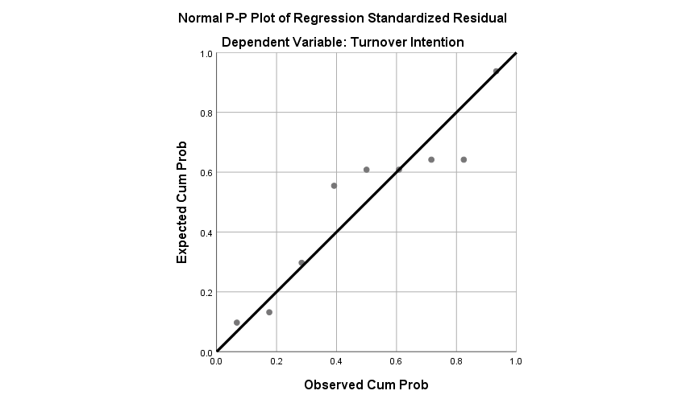
Gambar 2. Grafik Scatterplot
Dari gambar 2 terlihat bahwa data menyebar di sekitar garis diagonal dan mengikuti arah garis diagonal hal tersebut dapat dikatakan bahwa data penelitian sudah memenuhi uji normalitas, sehinggga sudah layak untuk diolah dengan analisis regresi
Dibawah ini uji normalitas dengan histogram:
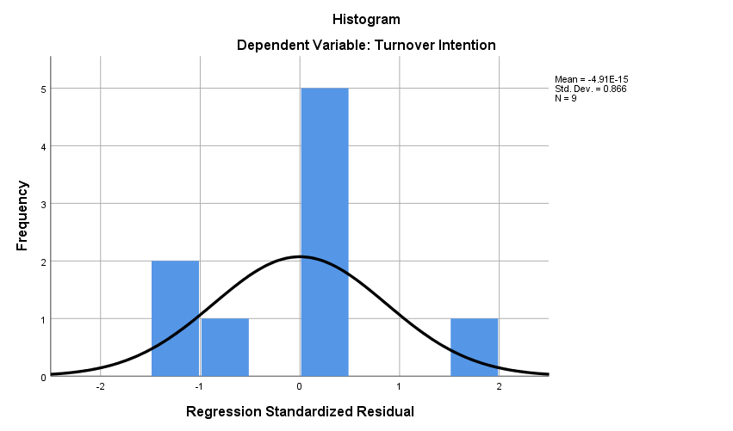
Gambar 3. Grafik Histogram
Berdasarkan gambar diatas bahwa tampilan histogram menunjukan pola yang membentuk lonceng dan memiliki nilai Std. sebesar 0,866> 0,80 dapat disimpulkan bahwa distribusi data tersebut normal.

- Uji Multikolinieritas
Berikut hasil uji multikolinieritas:
Tabel 5
Hasil Uji Multikolinieritas
Coefficients
Model |  | Unstandardized Coefficients |  | Standardized Coefficients | t | Sig. | Collinearity Statistics
 |  | B | Std. Error | Beta |  |  | Tolerance | VIF
1 | (Constant) | 1.020 | 1.136 |  | .898 | .404
 | Lingkungan kerja | -.261 | 0.163 | -0.183 | -1.597 | 0.161 | 0.179 | 5.578
 | Kepuasan kerja | 1.721 | 0.171 | 1.156 | 10.084 | 0.000 | 0.179 | 5.578
Sumber: Output SPSS versi 25, diolah penulis 2021

Berdasarkan tabel 5 dapat diketahui bahwa seluruh variabel independen yaitu Lingkungan kerja (X1) dan Kepuasan kerja (X2) digunakan dalam penelitian mempunyai nilai tolerance > 0,10 dan nilai VIF < 0,10. Dapat disimpulkan bahwa tidak ditemukan multikolonieritas sehingga variabel independen tersebut dapat digunakan untuk penelitian.
- Hasil uji Heterokesdastisitas
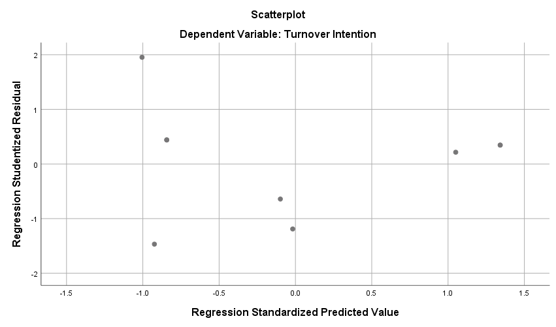
Gambar 4. Grafik Scatterplot
Gambar 4 terlihat bahwa persebaran titik-titik yang acak baik diatas maupun dibawah dibawah angka 0 pada sumbu Y dan tidak memiliki pola yang jelas. Hal ini berarti model regresi tidak terjadi heterokedastisitas, sehingga seluruh variabel independen dapat digunakan untuk penelitian.
- Hasil uji autokorelasi
Model regresi yang baik adalah regresi yang bebas dari autokorelasi. Pendeteksian ada atau tidanya autkorelasi menggunakan Uji Run Test. Berikut Hasil Uji Autokorelasi:
Tabel 6
Hasil Uji Autokorelasi
 | Unstandardized Residual
Z | 0,40
Asymp.Sig | 0,968
Sumber: Output SPSS versi 25, diolah penulis 2021
Hasil autokorelasi pada tabel 6 menunjukkan bahwa nilai test yang didapat adalah 0,40 dengan probabilitas 0,40 yang berarti tidak signifikansi pada 0,05 dengan probabilitas 0,968. Sehingga hipotesis nol diterima, dan disimpulkan bahwa residual adalah random atau tidak terjadi autokorelasi antar nilai Residual
- Analisis Regresi Linier Berganda
- Hasil Analisis Regresi Linier Berganda
Di bawah ini merupakan tabel hasil analisis regresi linier berganda
Tabel 7
Hasil Uji Analisis Regresi Linier Berganda
Model |  | Unstandardized Coefficients |  | Standardized  Coefficients | t | Sig.
 |  | B | Std. Error | Beta
1 | (Constant) | 1.020 | 1.136 |  | 0.898 | 0.404
 | Lingkungan Kerja | -0.261 | 0.163 | -0.183 | -1.597 | 0.161
 | Kepuasan Kerja | 1.721 | 0.171 | 1.156 | 10.084 | 0.000
Sumber : Output SPSS versi 25, diolah penulis 2021
Berdasarkan Tabel 7 diatas dapat diketahui persamaan regresi linear berganda sebagai berikut:
Y = 1,020 -0,261X₁ + 1,721X₂
Keterangan:
Y = Turnover Intention
a = 1,020
b₁ = -0,261
b₂ = 1,721
X₁ = Lingkungan Kerja
X₂ = Kepuasan Kerja
- Koefisien Determinasi(R²)
Tabel 8
Hasil Analisis Koefisien Determinasi (R²)
Model Summary^{b}
Model | R | R Square | Adjusted R Square | Std. Error of the Estimate
1 | 0.993ª | 0.986 | 0.981 | 0.445
- Predictors: (Constant), Kepuasan Kerja, Lingkungan Kerja
- Dependent Variable: Turnover Intention
Sumber: Output SPSS versi 25, diolah penulis 2021
Berdasarkan tabel 8 dapat diketahui bahwa koefisien determinasi niali R Square sebesar 0,986. Dapat disimpulkan bahwa besarnya kontribusi variabel dependent yaitu turnover intention (Y) karyawan di coffeshop Kopi Sembilan Di Kecamatan Mlati Kabupaten Sleman Provinsi Yogyakarta dipengaruhi oleh variabel lingkungan kerja (X₁) dan variabel kepuasan kerja (X₂) sebesar 0,986 atau 98,6%,. Sedangkan sisanya 0,014 dipengaruhi oleh variabel lain dari luar variabel yang diteliti.

- Uji Hipotesis
- Uji t
Tabel 9
Hasil Uji t (Persial)
Model |  | Unstandardized Coefficients |  | Standardized Coefficients | t | Sig.
 |  | B | Std. Error | Beta
1 | (Constant) | 1.020 | 1.136 |  | 0.898 | 0.404
 | Lingkungan Kerja | -0.261 | 0.163 | -0.183 | -1.597 | 0.161
 | Kepuasan Kerja | 1.721 | 0.171 | 1.156 | 10.084 | 0.000
a. Dependent Variable: Turnover Intention
Sumber: Output SPSS versi 25, diolah penulis 2021
Berdasarkan hasil uji t diketeahui lingkungan kerja dengan tingkat signifikansi 0,161 yang artinya lebih besar dari 0,05, variabel lingkungan kerja secara parsial tidak memiliki pengaruh terhadap turnover intention, sedangkan pada variabel kepuasan kerja memiliki nilai signifikansi 0,000, yang artinya kepuasan kerja secara parsial berpengaruh terhadap turnover intention.
- Uji F
Tabel 10
Hasil Uji F (Simultan)
ANOVA
Model |  | Sum of Squares | df | Mean Square | F | Sig.
 | Regression | 83.032 | 2 | 41.516 | 209.333 | 0.000^{b}
 | Residual | 1.190 | 6 | 0.198
 | Total | 84.222 | 8
a. Dependent Variable: Turnover Intention
b. Predictors: (Constant), Kepuasan Kerja, Lingkungan Kerja
Sumber: Output SPSS versi 25, diolah penulis 2021
Berdasarkan output di atas diketahui nilai signifikansi untuk pengaruh X1 dan X2 secara simultan terhadap Y adalah sebesar 0,000 < 0,05 sehingga dapat disimpulkan secara simultan terdapat pengaruh lingkungan kerja (X1) dan kepuasan kerja (X2) terhadap turnover intention (Y).
- Pembahasan
- Lingkungan kerja terhadap Turnover intention
Berdasarkan nilai statistik dari uji t, yaitu lingkungan kerja dengan tingkat signifikansi 0,161 yang artinya lebih besar dari 0,05 variabel lingkungan kerja secara parsial tidak memiliki pengaruh signifikan terhadap turnover intention. Dari hasil tersebut dapat disimpulkan bahwa lingkungan kerja di coffeshop Kopi Sembilan tidak dapat mempengaruhi turnover intention karyawan di coffeshop Kopi Sembilan Di Kecamatan Mlati Kabupaten Sleman Provinsi Yogyakarta.
- Kepuasan kerja terhadap Turnover intention
Berdasarkan hasil dari uji t menunjukkan variabel harga memiliki nilai signifikansi 0,000 yang artinya lebih kecil dari 0,05. Maka bisa disimpulkan bahwa kepuasan kerja berpengaruh signifikan terhadap turnover intention. Hal ini dapat dikatakan bahwa kepuasan kerja di coffeshop Kopi Sembilan dapat mempengaruhi turnover intention karyawan di coffeshop Kopi Sembilan Di Kecamatan Mlati Kabupaten Sleman Provinsi Yogyakarta.
- Pengaruh lingkungan kerja dan kepuasan kerja terhadap Turnover intention
Berdasarkan hasil analisis koefisien determinasi (R²) bahwa besarnya kontribusi variabel independen kualitas produk (X₁) dan Harga (X₂), secara simultan berpengaruh terhadap turnover intention karyawan di coffeshop Kopi Sembilan Di Kecamatan Mlati Kabupaten Sleman Provinsi Yogyakarta sebesar 0,986 atau 98,6%.Sedangkan sisanya 0,014 dipengaruhi oleh variabel lain. Hasil dari Uji F yaitu pada uji F secara simultan atau bersama sama berpengaruh signifikan terhadap turnover intention dengan nilai 0,000.
- SIMPULAN DAN SARAN
Berdasarkan hasil pengujian dapat diambil beberapa kesimpulan, antara lain :
- Variabel Lingkungan Kerja berpengaruh negative dan tidak signifikan terhadap turnover intention. Dengan nilai signifikansi 0,161 dan nilai t hitung (-1,597). Artinya, lingkungan kerja tidak berpengaruh terhadap turnover intention. Semakin tinggi atau rendahnya, baik atau tidaknya lingkungan kerja yang diberikan coffeshop kepada karyawan, tidak mempengaruhi turnover intention atau keinginan keluarnya karyawan.
- Variabel Kepuasan Kerja berpengaruh positive dan signifikan terhadap turnover intention dengan nilai 0,000. Artinya, semakin tinggi atau rendahnya tingkat kepuasan kerja maka mempengaruhi turnover intention. Sehingga kepuasan kerja berpengaruh terhadap turnover intention di coffeshop Kopi Sembilan.
- Variabel Lingkungan Kerja dan variabel Kepuasan Kerja pada uji F secara simultan atau bersama-sama berpengaruh signifikan terhadap turnover intention dengan dengan nilai 0,000.
Berdasarkan dari hasil penelitian, coffeshop Kopi Sembilan dapat meningkatkan kepuasan kerja pada karyawan untuk menurunkan tingkat turnover intention. Sedangkan untuk menurunkan tingkat turnover intention di coffeshop Kopi Sembilan lingkungan kerja yang baik perlu dilakukan tetapi tidak perlu harus terpaku dengan lingkungan kerja, karena yang berpengaruh terhadap turnover intention adalah kepuasan kerja pada karyawan.
Untuk penelitian selanjutnya hendak memperluas dan memperbanyak sampel penelitian serta menambah variable independen baru untuk mengetahui secara luas apakah ada pengaruh lain terhadap turnover intention pada UMKM coffeshop.

- DAFTAR PUSTAKA
Ghozali, I. (2009). Aplikasi Analisis Multivariate dengan Program SPSS. Edisi Keempat, Penerbit Universitas Diponegoro.
Pangestu, Z. S. D., Mukzam, M. D., & Ruhana, I. (2017). Pengaruh Lingkungan Kerja Terhadap Kepuasan Kerja pegawai dengan mediasi komunikasi pada dinas perhubungan kota makasar. Jurnal Administrasi Bisnis, 43(1), 157–162.
Ramadhoani, V. P. (2020). Pengaruh lingkungan kerja, self efficacy, work-family conflict, dan employee engagement terhadap turnover intention pegawai kantor badan sar nasional mataram. Forum Ekonomi, 22(1), 82–94. http://journal.feb.unmul.ac.id/index.php/FORUMEKONOMI
Setyoningrum, D. P., & Diphojoyo, G. U. (2020). Pengaruh Komunikasi dan Kualitas Kehidupan Kerja terhadap Kepuasan Kerja kryawan Unit Pelayanan Publik Badan Nasional Penempatan dan Perlindungan Tenaga Kerja Indonesia (BP2TKI). 4(1), 38–52.
Shendy Septian, Sri Indirti, D. C. (2019). Pengaruh lingkungan kerja, stres kerja dan kepuasan kerja terhadap turnover intention karyawan bagian produksi pada pt. eka dura indonesia di kabupaten rokan hulu. XI(2), 426–436.
Zulfa, E. F., & Azizah, S. N. (2020). Pengaruh Kompensasi dan Lingkungan Kerja Non-Fisik Terhadap Turnover Intention dengan Job Satisfaction sebagai Variabel Intervening. Jurnal Ilmiah Mahasiswa Manajemen, Bisnis Dan Akuntansi (JIMMBA), 2(2), 129–143. https://doi.org/10.32639/jimmba.v2i2.456

